INTERCAMBIO DEL IES VALLE DEL CIDACOS DE CALAHORRA CON LA RYDE ACADEMY DE LA ISLA DE WIGHT EN INGLATERRA

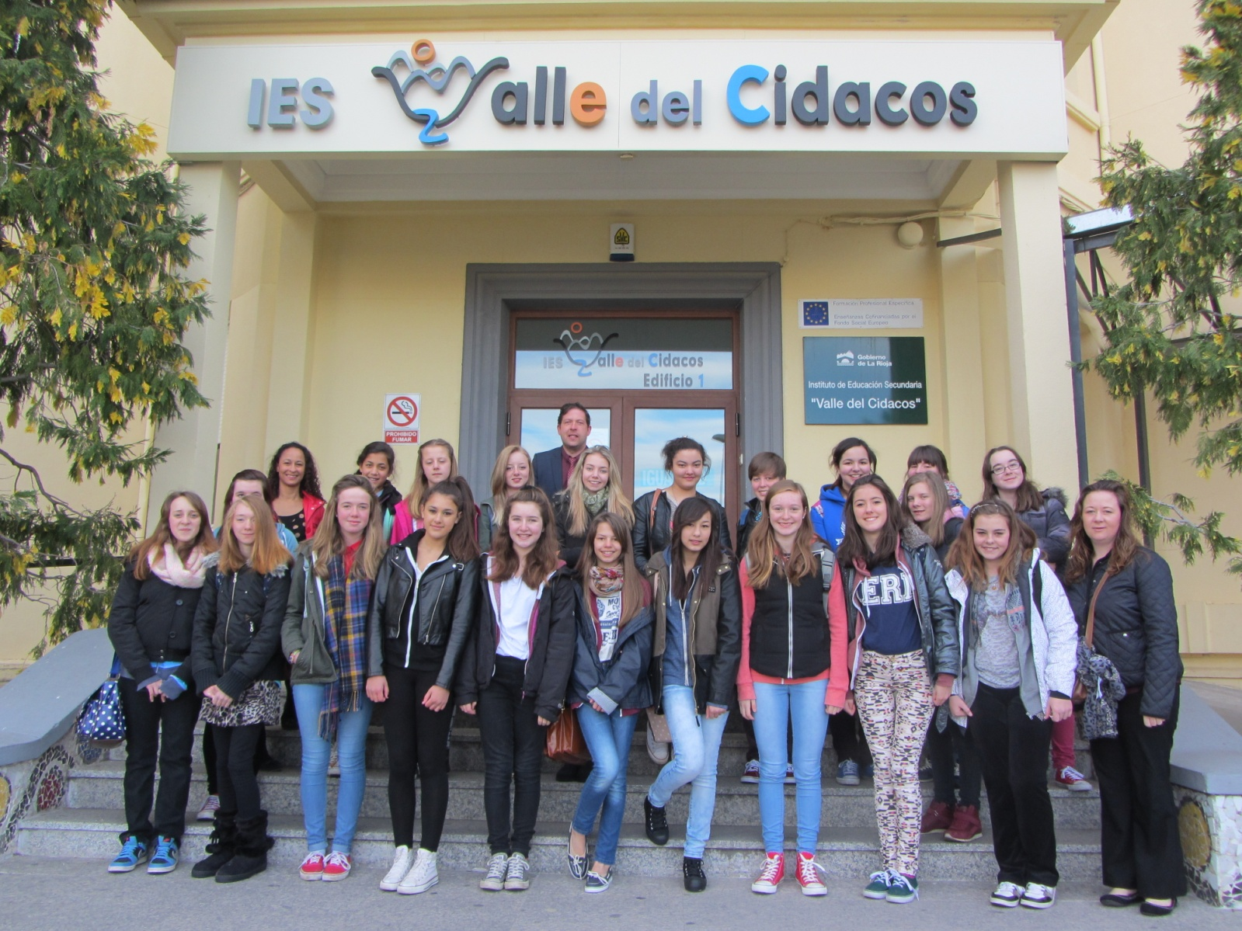
El pasado 22 de marzo, un grupo de 21 estudiantes ingleses procedentes de la población de Ryde en la bonita Isla de Wight llegaron a Calahorra para pasar una semana con motivo del intercambio lingüístico que el centro IES Valle del Cidacos realiza con el centro inglés Ryde Academy. Durante su estancia, los alumnos ingleses han podido visitar el instituto Valle del Cidacos, la ciudad de Calahorra, Logroño, Zaragoza, Arnedo, Igea y el parque de la naturaleza Senda Viva. Este intercambio tiene como principal objetivo la mejora de la competencia lingüística en lengua inglesa de nuestros alumnos de 2º ESO que viajarán a Inglaterra el próximo junio.

